2019 仪器设计大赛综合组比赛规则及评分细则

# 竞赛题目

智能体感机械臂

# 赛题背景

体感设备的普及使得人和设备的交互更加多样化，利用各类传感器及仪器

设备可以搭建一个高度自由化、性能良好的体感设备操控平台，对于很多高精度的机械臂操作，体感的引入将会使得操作复杂度大大降低，人工成本也大为减少。

# 赛题介绍

本赛题为开放性赛题，参赛选手需要实现一套4自由度或以上的机械臂装置，并基于相关传感器（如摄像头、IMU、电位器等）设计基于

人体感应的控制系统，最终实现利用手势或手臂动作操作机械臂的目标。比赛任务包括对于确定运动轨迹的绘制、完成抓取和放置操作、搭积木，此部分得分作为客观得分，依照完成任务的速度和准确度进行评分。此外选手可自行设计并展示的创新功能或复杂动作，由评委进行打分。

# 赛题说明

* 1. 项目中人体和机械臂不能有直接接触，若采用可穿戴设备的系统，要求

设备不应影响手指、手腕、肘关节的正常运动。体感设备与机械臂建议采用无线连接，如采用有线连接同样不得妨碍手臂运动。

* 1. 体感设备应自主设计组装，不得购买成熟的体感手套等。机械臂可以购买，但应征得赛事开发组的同意，不得直接使用带有成熟控制器的高端机械臂（如UR5）。鼓励选手自行设计或改装机械结构，以适应赛题。
  2. 作品不限制软硬件平台，但不建议过分追求硬件平台性能和设备复杂程度，性价比和实用性可能会影响主观分得分。整套装置成本不得超过2000元，且应在展示ppt里列出，作为评判性价比的依据。

# 比赛流程

* 1. 实物比赛（60 分）

1. 完成基本运动轨迹（25 分）

要求选手体感控制机械臂在纸上绘图。

a)画笔结构与拿笔方式自己设计，以适应自己的机械臂为准。

b)此项目体感方式可以与其他项目不同。

c)轨迹不一定能一笔画出，可增加抬笔功能。如无法增加，重复绘画不违规，而在不连通区域之间画出一段不应存在的轨迹算2次越界。因系统抖动等原因引起的不明显断开不计，超过2cm的明显断开需要断点续画，否则加时间。

d)轨迹图由现场分发，绘制精准度要求在 ±1cm 之内，根据队伍完成时间进行评分，且超出绘制图案边界时，越界一次总时间增加5秒。一次2cm以上断开也加5秒。的该项最终用时为完成用时加罚时。

e)根据现场轨迹复杂性，会设置最大时间，超过最大时间还未画完者，最终得分按已画长度给分。

f)每队有3次机会画图，取最快的一次。画完者给分为26-名次，未画完者给分为(25-画完组数)×已画长度/总长度。

轨迹图示例：宽度为2cm



1. 移动物体（10 分）

场地指定位置放置有尺寸 5cm 之内的物品，选手需根据作品情况将体感操作机械臂放置于中心线适当位置，抓取物体并放置到指定位置

a)起始位置和目标位置之间会随机放置障碍物，机械臂需避开障碍物，若触碰障碍物则重新开始操作，但时间不归零。

b)物体种类现场决定（不一定是木块），但会适应常用的机械爪，且重量允许常用的舵机抓取。

c)机械臂基座在中线上，初始状态整体方向要求与中线共线，其他关节角不要求。

d)每队有3次机会，取最快的一次。给分为10-(名次>>1)

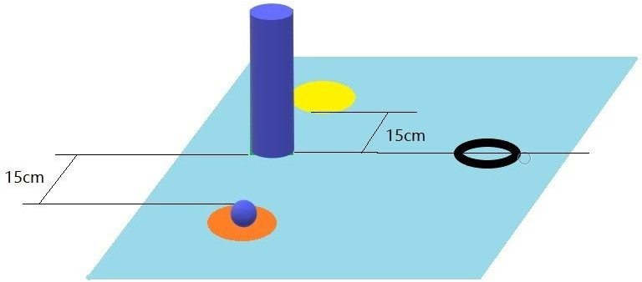

1. 搭积木（25 分）

提供足够数量尺寸为 5×5×3（cm）的木块，选手体感操作机械臂在适当位置搭积木。

a)每次开始前木块由选手自行摆放，但要求初始状态所有木块均与桌面接触。

b)搭积木方式自选，高度计算方法为平放每块3cm，立放每块5cm，每层木块数量不限。

c)每队有2次机会，每次2min，按历史最高高度给分。给分为26-名次。

* 1. 答辩展示（40 分）

选手需以 PPT 或者其他形式说明作品的原理方法、软硬件方案、成本统计、创新功能等，并接受现场观众和评委的提问。答辩展示分主要根据该队伍展示效果，由评委进行评定。评委评分标准包括但不限于以下几点：理论科学性、实现合理性、操作友好性、性价比、创新功能。各队伍按评委评分由高到低排列。评委按照百分制评出基础得分，第一名最终得分为 40，后面各队得分为： 40×该队评分/第一名评分，即为答辩展示分。

# 赛程安排

秋季学期第六周周末决赛。周四、周五会在科创实验室开放调试场地和材料，请每个组至少来调试一次。